

中国研究生创新实践系列大赛
“华为杯”第十七届中国研究生
数学建模竞赛

学 校 | 北京理工大学
参赛队号 | 20100070100
队员姓名 | 1.徐钰宸
队员姓名 | 2.徐佩怡
队员姓名 | 3.王子恺

中国研究生创新实践系列大赛
“华为杯”第十七届中国研究生
数学建模竞赛

题 目 汽油辛烷值优化建模
摘 要：
我国原油对外依存度超过70%，且大部分是中东地区的含硫和高硫原油。在工业炼油过程中，成品汽油中95%以上的硫和烯烃来自催化裂化汽油。故必须对催化裂化汽油进行精制处理，以满足对汽油质量要求。
传统的化工建模手段受限于操作变量之间的强耦合性以及高度非线性，机理建模的效果并不理想，优化的效果不明显。针对上述问题，本文采用机器学习的方法，对辛烷值（RON）损失预测模型进行建模，并根据特征选择挑选出的主要变量，优化操作方法。
问题一：本问题主要考察参赛选手对数据预处理的熟悉程度，阅读文献并分析变量之间的关联性以及对看待问题的细心程度能力。我们花费了大量的时间在前期的调研工作上，在处理285样本以及313样本时遵循附件二的规则，得出了与附件一中几乎一致的结果。
问题二：针对建模过程变量多，耦合性严重的问题，我们采取了大量的数据处理与相关性分析的方法，筛选出14个变量，用于后续的问题求解。首先，325个样本数据中，存在大量空值、异常值情况，所以对数据进行预处理，保证其有效性。其次，特征变量之间量纲差异巨大，因此采用归一化方法，将各个变量之间的量纲变化为同一量纲。之后，在分析归一化过后的数据时，我们发现尽管进行了数据归一化处理，但是每个特征的平均数差异过大。如果采用绝对差异量来进行比较，可能会导致结果不可靠，于是变异性系数被用于解决这一问题。最后，对于变量冗余问题，采用主成分分析方法，对变量进行降维，并结合大量阅读文献时得到的先验知识，筛选出了14个变量，用于后续的模型建立以及优化求解，同时采用了三种相关性系数方法验证整个特征提取的有效性。

问题四：本问题中，我们将问题三中的神经网络预测模型作为优化目标函数，构建了含约束的多目标优化模型，对全325样本的优化操作条件与优化效果进行了计算，并得到了全325个样本中辛烷损失值优化超过30%的样本，以及其对应的最优操作条件。其中，为求解含有神经网络的多目标优化问题，我们采用了nsGA II算法对多目标优化问题中的帕累托解集进行搜索。另外，考虑到神经网络模型对未出现在学习样本中的输入进行预测时可信度较低的问题，基于统计信息设计了优化问题中决策变量的边界条件。求解结果证实了该优化方案的有效性。
问题五：该问题中我们考虑了实际生产过程中各操作变量单步调整的最大幅度。针对编号133的样本，我们将该样本从初始操作条件调整到最优操作条件的过程进行了可视化。其中主要展示了产品辛烷值与硫含量的变化轨迹。

- .问题重述
  - 问题背景
汽油是小型车辆的主要燃料，其中含有硫、烯烃等物质，燃烧产生的尾气排放会对大气环境造成影响，故汽油清洁化的重点是降低汽油中硫、烯烃的含量，同时，为了保证汽油燃烧性能，还需尽量保持其辛烷值。
我国原油对外依存度超过70%，且大部分是中东地区的含硫和高硫原油。原油中的重油通常占比40-60%，其中以硫为代表的杂质含量高，难以直接利用。为了有效利用重油资源，我国大力发展了以催化裂化为核心的重油轻质化工艺技术，将重油转化为汽油、柴油和低碳烯烃，超过70%的汽油是由催化裂化生产得到，因此成品汽油中95%以上的硫和烯烃来自催化裂化汽油。故必须对催化裂化汽油进行精制处理，以满足对汽油质量要求。
辛烷值（以RON表示）是反映汽油燃烧性能的最重要指标，并作为汽油的商品牌号（例如89#、92#、95#）。现有技术在对催化裂化汽油进行脱硫和降烯烃过程中，普遍降低了汽油辛烷值。辛烷值每降低1个单位，相当于损失约150元/吨。以一个100万吨/年催化裂化汽油精制装置为例，若能降低RON损失0.3个单位，其经济效益将达到四千五百万元。
化工过程的建模一般是通过数据关联或机理建模的方法来实现的，取得了一定的成果。但是由于炼油工艺过程的复杂性以及设备的多样性，它们的操作变量（控制变量）之间具有高度非线性和相互强耦联的关系，而且传统的数据关联模型中变量相对较少、机理建模对原料的分析要求较高，对过程优化的响应不及时，所以效果并不理想。
某石化企业的催化裂化汽油精制脱硫装置运行4年，积累了大量历史数据，其汽油产品辛烷值损失平均为1.37个单位，而同类装置的最小损失值只有0.6个单位。故有较大的优化空间。
  - 问题重述
依据从催化裂化汽油精制装置采集的325个数据样本（每个数据样本都有354个操作变量），通过数据挖掘技术来建立汽油辛烷值（RON）损失的预测模型，并给出每个样本的优化操作条件，在保证汽油产品脱硫效果（欧六和国六标准均为不大于10μg/g，但为了给企业装置操作留有空间，本次建模要求产品硫含量不大于5μg/g）的前提下，尽量降低汽油辛烷值损失在30%以上。
问题一：数据处理。
参考近4年的工业数据的预处理结果，依“样本确定方法”对285号和313号数据样本进行预处理，并将处理后的数据分别加入到附件一中相应的样本号中，供下面研究使用。
问题二：特征选择。
由于催化裂化汽油精制过程是连续的，虽然操作变量每3 分钟就采样一次，但辛烷值（因变量）的测量比较麻烦，一周仅2次无法对应。但根据实际情况可以认为辛烷值的测量值是测量时刻前两小时内操作变量的综合效果，因此预处理中取操作变量两小时内的平均值与辛烷值的测量值对应。这样产生了325个样本。
建立降低辛烷值损失模型涉及包括7个原料性质、2个待生吸附剂性质、2个再生吸附剂性质、2个产品性质等变量以及另外354个操作变量（共计367个变量），工程技术应用中经常使用先降维后建模的方法，这有利于忽略次要因素，发现并分析影响模型的主要变量与因素。因此，我们需要根据提供的325个样本数据（见附件一），通过降维的方法从367个操作变量中筛选出建模主要变量，使之尽可能具有代表性、独立性。
问题三：建立损失预测模型。
采用上述样本和建模主要变量，通过数据挖掘技术建立辛烷值（RON）损失预测模型，并进行模型验证。
问题四：优化目标。要求在保证产品硫含量不大于5μg/g的前提下，利用我们的模型获得325个数据样本中，辛烷值（RON）损失降幅大于30%的样本对应的主要变量优化后的操作条件（优化过程中原料、待生吸附剂、再生吸附剂的性质保持不变，以它们在样本中的数据为准）。
问题五：模型的可视化展示。工业装置为了平稳生产，优化后的主要操作变量（即：问题2中的主要变量）往往只能逐步调整到位，需要对133号样本（原料性质、待生吸附剂和再生吸附剂的性质数据保持不变，以样本中的数据为准），以图形展示其主要操作变量优化调整过程中对应的汽油辛烷值和硫含量的变化轨迹。

2．问题整体思路
结合问题背景与题目要求进行分析，该题旨在为汽油精制工艺提供优化方案。从题目要求与实际需求出发，我们需要建立优化产品质量的数学模型，为每份不同性质的原料计算最优的操作方案。

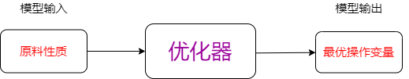
图1-1 最外层架构

为了构建优化模型，需要确立三个要素：优化目标函数、约束条件与优化算法。该题中的优化目标函数为操作变量与产品性质的映射关系。该映射关系的原理极其复杂，且函数自变量较多，很难通过数学公式准确描述。因此为了描述这层映射关系，我们需要利用机器学习技术搭建人工神经网络，在样本数据的基础上学习操作变量与产品性质之间的映射关系，构建产品性质（辛烷损失值与硫含量）的预测模型，并将该预测模型作为优化模型的目标函数，结合约束条件与优化算法，求解优化问题。

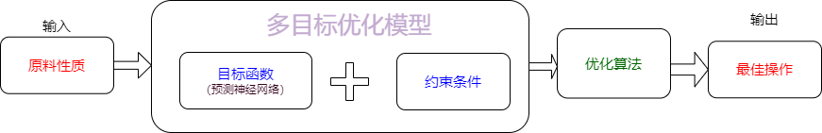
图1-2 中层架构

而作为目标函数的预测神经网络，其输入输出由如下架构描述：

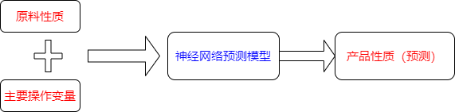
图1-3 内层架构

因此该问题的主要求解步骤由典型的机器学习过程（包含数据预处理与特征工程），与多目标优化过程共同组成。建模流程图如下：

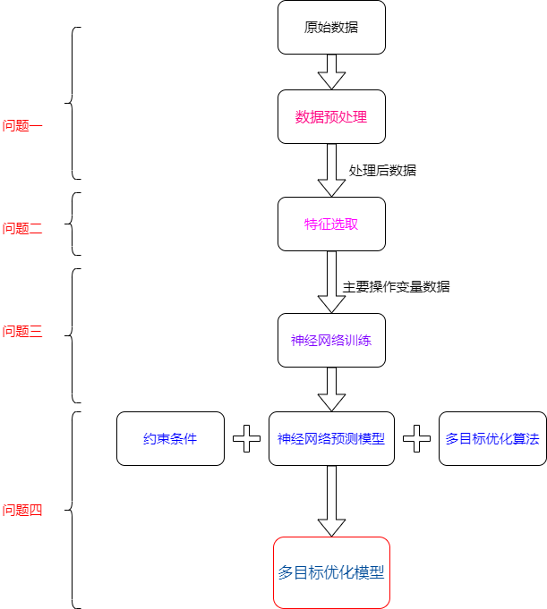
图2-2 建模流程图

如图2-2所示，对该问题进行求解的整个流程，对应了问题一到四的题干要求。

3.模型假设与符号说明
  - 模型假设
- 假设催化裂化汽油精制化工过程中原料性质、待生吸附剂性质、再生吸附剂性质和354个操作变量之间的关系可以通过机器学习模型拟合。
- 假设产品性质仅与样本数据中所列出的原料性质、待生吸附剂性质、再生吸附剂性质，以及354个操作变量有关，温度、湿度等物理性质、人为操作等额外因素不影响产品性质。
- 假设变量操作装置灵敏度高、不考虑故障情况，在阈值范围内有效改变操作变量一定会引起产品性质的改变。
  - 符号说明

- 模型的建立与求解
  - 问题一的模型建立与求解

4.1.1 问题一分析
在给定的原始数据中，部分特征变量存在数据消失、无数据或数据空值等数据异常，需要进行数据处理之后才能使用。
对于问题一所需要达到的目标，我们分析了325个样本数据，并且绘制每一个变量的相关图像，截取其部分显示结果。通过观察多个变量的图像特征，我们发现部分变量存在相关性（上升或者下降趋势一致），使我们在对后续的建模工作时受到启发。
针对我们得到的原始数据，我们采取了多种处理方式。1、对于只含有部分时间点的位点，如果其残缺数据较多，无法补充，将此类位点删除。2、删除325个样本中数据全部为空值的位点。3、对于部分数据为空值的位点，空值处用其前后两个小时数据的平均值代替。4、根据工艺要求与操作经验，总结出原始数据变量的操作范围，然后采用最大最小的限幅方法剔除一部分不在此范围的样本。5、根据拉依达准则（3σ准则）去除异常值。
在上述多种处理方法的作用下，最终我们得到了285号以及313号样本的数据，并与附件一中相关数据进行对比，结果基本与给定的数据保持一致，验证了过程的正确性以及方法的合理性。在我们处理数据的时候发现，285样本数据的波动很小，既异常值出现的状况较少，与此同时313样本出现较多的跳变，数据毛刺等情况。因此对313号样本采取了3σ准则，285则没有。
在上述多种处理方法的作用下，最终我们得到了285号以及313号样本的数据，并与附件一中相关数据进行对比。
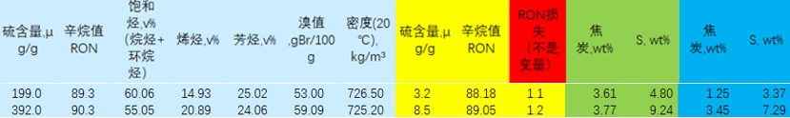
- 处理前
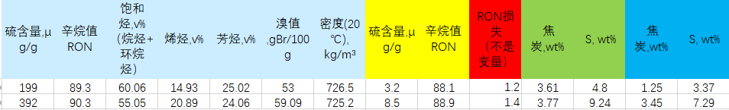
- 处理后
图 4-1 数据处理前后对比效果

我们可以从对比图看出实际的差距非常小，结果基本与给定的数据保持一致，验证了过程的正确性以及方法的合理性。

  - 问题二的模型建立与求解

4.2.1 问题二分析
因为在模型求解过程中，数据含有大量的变量，比如原料性质、产品性质等13个非操作变量，以及354个操作变量，共计367个变量，这么多变量对于模型的求解是十分困难的。因此，在受到问题一的启发后，我们对多个变量进行相关性分析，剔除相关性极高的变量，再通过降维方法，最后让数百个变量降维成数十个主要变量，不仅有利于模型的建立，还能更好的帮助我们忽略次要的因素，将注意力集中在如何选取具有代表性、独立性的变量上。

4.2.2 数据预处理
对于我们所获取的325个测试数据来说，存在大量数据突变或者出现空值的情况，考虑到这些数据对模型的影响，以及采集数据当时的准确性问题，需要对相关数据进行预处理。
表4-1 给定存疑数据的部分截取
特征名称 | S-ZORB.FT_5104.PV | S-ZORB.FT_1501.PV | S-ZORB.FT_9102.PV
1 | 1748.4833 | 0.0000 | 391.1361
2 | 1731.9655 | 0.0000 | 370.8380
3 | 1756.7436 | 31.5611 | 372.0907
4 | 1808.2020 | 0.0000 | 350.2537
5 | 0.0000 | 62.7069 | 456.5456
6 | 0.0000 | 0.0000 | 338.2648
7 | 0.0000 | 0.0000 | 183444.3550
8 | 0.0000 | 34.0476 | 455812.1450
9 | 0.0000 | 18.6156 | 864363.8250
10 | 1331.9650 | 0.0000 | 1136731.6750
11 | 1354.7239 | 0.0000 | 1409099.4250
12 | 1319.1274 | 0.0000 | 1817651.1500
13 | 1468.8645 | 0.0000 | 2090018.9000
14 | 1542.2554 | 359.7474 | 391.1361

在数据预处理过程中，对于一个特征来说，如果其大量数据或者全部数据为空值，我们将其删除，因为该特征对模型的建立不存在影响，或者存在不良影响。当存在某一特征的数据存在少部分为0的情况，并且不属于特征的阈值之中时，考虑到其存在测量失误，将其赋值为特征变量除去0值时的平均值，有利于模型的建立并且能够接近真实系统。对于一个特征存在异常值来说，依据拉依达准则（3σ准则）去除异常值。
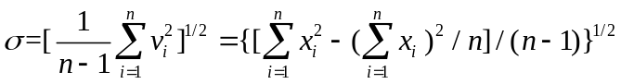

4.2.3 特征选择
特征选择因其删除多余或者不相关信息从而让系统得到更高的性能，以及减少决策机器的设计难度等优点，在越来越多领域得到应用[1]。一般来说，比较常见的基于评价准则划分特征选择的方法主要有过滤式（Filter）、封装式（Wrapper）以及嵌入式（embedding）三种方法[2]。
1、过滤式特征选择方法：过滤式方法一般通过评价的手段，将特征与目标的相关性加强，并且同时减弱特征之间的相关性。在评价进行的时候，通过打分的手段，对特征的表现进行排名。在上述过程中，得分越高的特征，代表其表现越好，越能体现目标的特性。过滤式方法是先对数据进行特征选择，之后再训练学习器，因此过滤式选择方法的速度一般来说是最快的[3]。目前比较通用的过滤式方法主要有皮尔森相关系数（Pearson Correlation Coefficient, PCC），最小回归平方误差[4]，F-Statistic等。
2、封装式特征选择方法：封装式方法在构造所需的分类模型的过程中，直接采用在该过程中实时得分较高的特征，这样得到的模型分类效果更好，但是所需要的计算时间大于过滤式方法。比较常采用的算法有PSO算法[5]，FFSR[6]以及遗传算法[7]等
3、嵌入式特征选择方法：嵌入式方法一般就是通过一些特殊的模型拟合数据，然后根据模型自身的某些对于特征的评价的属性来作为评价指标，最后在评价的实时过程中，选取得分高的特征（类似于封装式）。通常采用的嵌入方法模型为线性回归、极限学习机等。
观察数据我们可以得知，每个特征的数据量级相差十分巨大，有的在小数的数量级波动，有的却在一万的上下跳动，这对于数据的分析是及其不利的。
4.2.3.1归一化处理
数据标准化（归一化）处理是数据挖掘最基本的工作之一，不同的评价指标往往具有不同的量纲以及量纲单位，当出现多种这样的情况时，很大可能会影响到我们对数据分析的结果。为了减弱特征之间的量纲影响，首先需要对特征的量纲进行标准化处理，让特征之间具有可比性。原始数据经过数据标准化处理后，各指标处于同一数量级，适合进行综合对比评价。因此我们首先选取数据归一化方法对数据进行变化，常用的归一化方法有如下几种：
1、min-max标准化
即离差标准化，将数据特征缩放到给定最小值和最大值之间，数据转换公式如下式所示：
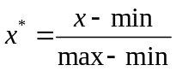
其中，为原始样本，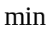为样本最小值，为样本最大值，当加入新数据导致值和值变化时，则需要重新计算归一化值。
2、0-1标准化
经过0-1标准化处理的数据符合标准正态分布，其数据转换公式如下式所示：
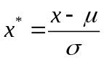
其中为原始数据样本均值，为原始样本数据标准差。
我们采取第一种，及min-max标准化对数据进行处理，得到部分处理结果如下：

表4-2 归一化后数据的部分截取
特征名称 | S-ZORB.FT_5104.PV | S-ZORB.FT_1501.PV | S-ZORB.FT_9102.PV
1 | 0.391044776119403 | 0.495535714285714 | 0.488290981564524
2 | 0.334328358208955 | 0.449404761904762 | 0.587942202291978
3 | 0.358208955223881 | 0.449404761904762 | 0.583671435689373
4 | 0.304477611940299 | 0.449404761904762 | 0.572994519182860
5 | 0.346268656716418 | 0.446570294784580 | 0.601466296533561
6 | 0.316417910447761 | 0.439484126984128 | 0.672645739910314
7 | 0.453731343283582 | 0.402636054421769 | 0.688305217453200
8 | 0.411940298507463 | 0.310515873015873 | 0.727453911310414
9 | 0.322388059701493 | 0.328231292517007 | 0.721047761406506
10 | 0.304477611940299 | 0.345946712018140 | 0.714641611502598
11 | 0.0835820895522388 | 0.434523809523810 | 0.682610861983059
12 | 0.179104477611940 | 0.484126984126984 | 0.673752975696175
13 | 0.137313432835821 | 0.608134920634921 | 0.651608259978963
14 | 0.0776119402985075 | 0.657738095238096 | 0.642750373692078

可以看到，经过归一化处理后的数据，量纲保持一致。为了将数据可视化分析，更加直观的看到变化前后的差异，采用了Matlab绘制了如图4-1所示的三维瀑布图。

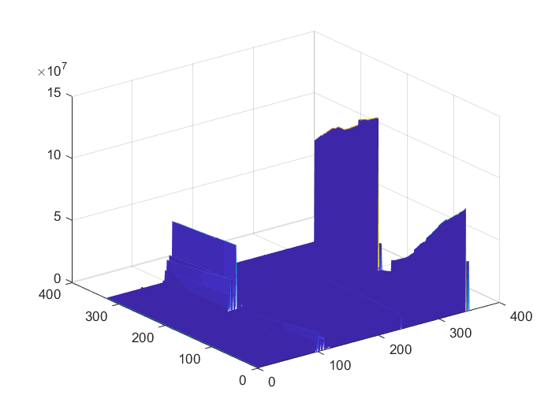
图4-2 归一化之前的数据三维瀑布图
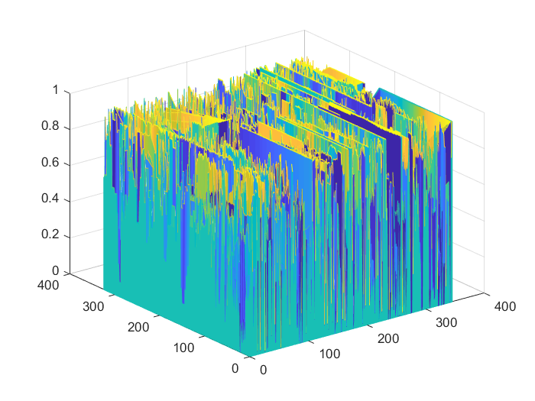
图4-3 归一化之后的数据三维瀑布图

通过上述两幅图片的对比，可以看到变化前数据量纲差异性非常大。在经过归一化之后，量纲一致，并且能够直观的感受到前后区别，对于之后的数据处理与分析有较好的影响。
4.2.3.2 变异系数分析
在特征选择过程当中，我们发现尽管进行了数据归一化处理，但是每个特征的平均数差异过大，如果采用绝对差异量来进行比较，可能会导致结果不可靠。因此采用变异系数来进行分析，它具有可用于不同单位的特征比较的优势。
一般来说，采用的较多的差异系数计算公式为：
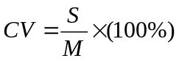
其中为标准差，为平均数。

表4-3 不同操作变量关于目标的CV排名（前30名）
排名 | 变量名 | 综合得分
1 | S-ZORB.AI_2903.PV | 10.26485
2 | S-ZORB.LT_1002.DACA | 7.409782
3 | S-ZORB.PC_3001.DACA | 7.219261
4 | S-ZORB.FT_1503.DACA.PV | 6.392773
5 | S-ZORB.FT_1502.DACA | 6.181014
6 | S-ZORB.PDT_2503.DACA | 6.114371
7 | S-ZORB.FT_2803.DACA | 5.449841
8 | S-ZORB.FC_1104.DACA | 5.281557
9 | S-ZORB.FT_1501.PV | 4.021701
10 | S-ZORB.PT_7505B.DACA | 3.97812
11 | S-ZORB.FT_1501.TOTAL | 3.878829
12 | S-ZORB.PT_7510B.DACA | 3.688766
13 | S-ZORB.PT_7508B.DACA | 2.986724
14 | S-ZORB.PT_7503B.DACA | 2.722361
15 | S-ZORB.FC_1202.PV | 2.666757
16 | S-ZORB.FT_9102.PV | 2.488199
17 | S-ZORB.LT_3101.DACA | 2.315396
18 | S-ZORB.LT_9001.DACA | 2.196528
19 | S-ZORB.AT-0010.DACA.PV | 2.061597
20 | S-ZORB.BS_AT_2402.PV | 2.038722
21 | S-ZORB.AC_6001.PV | 2.034526
22 | S-ZORB.FT_9101.PV | 1.859084
23 | S-ZORB.FC_3103.PV | 1.814179
24 | S-ZORB.PC_6001.PV | 1.808662
25 | os | 1.807572
26 | S-ZORB.PDT_2605.DACA | 1.761001
27 | S-ZORB.AT-0013.DACA.PV | 1.748046
28 | S-ZORB.AT-0003.DACA.PV | 1.659843
29 | S-ZORB.AT_6201.DACA | 1.616252
30 | S-ZORB.PDT_2906.DACA | 1.505636

对于CV排名较低的数据，考虑到其波动较小，对于模型影响不大，因此筛除低于阈值的变量（阈值为0.1），剩余321个变量。

4.2.3.3 主成分分析
主成分分（Principal Component Analysis, PCA），是一种广泛应用于统计学当中的一种方法。该种分析方法的核心在于通过正交变换，能够将一组可能存在相关性的变量，转换为一组线性不相关的变量。转换结束后得到的变量，基本能够代表所有变量的特性，成为主成分。给定的数据当中，尽管经过了归一化，变异系数筛选，还是存在许多变量，这不管对于特征选择，相关性分析、系统建模还是优化模型来说，都是及其困难的。因此，对大量变量的降维（及挑选主成分）是至关重要的。
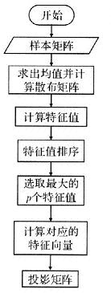
图4-4 PCA流程图

PCA的流程图如上图所示，大致可以分为如下几步：
- 输入原始数据，包含m条n维的数据，组成n*m矩阵
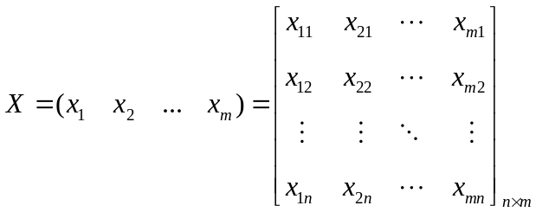
- 对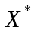的每一行进行零均值化，也就是每一行减去该行的平均值
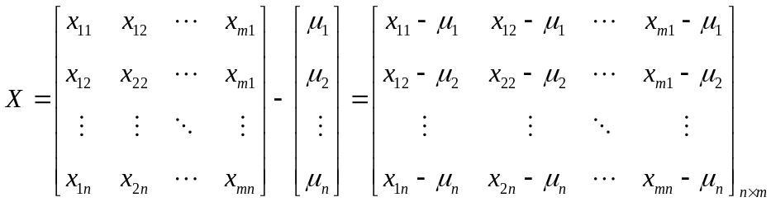
其中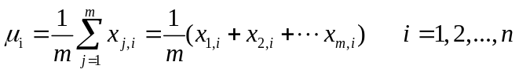
- 求出矩阵X的协方差
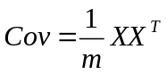
- 求出协方差矩阵的特征值以及特征向量
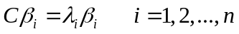
满足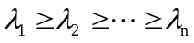。
- 将特征向量单位化
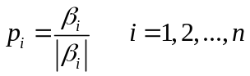
此时经过矩阵变化可以得到特征值矩阵如下：
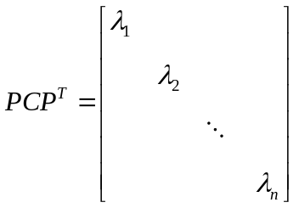
其中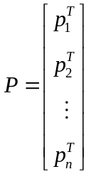 。
- 截取前k行的特征值以及其对应的特征向量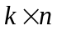（其中k选取合适的值）。
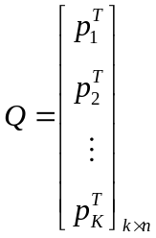
- 获取降维后的数据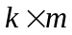
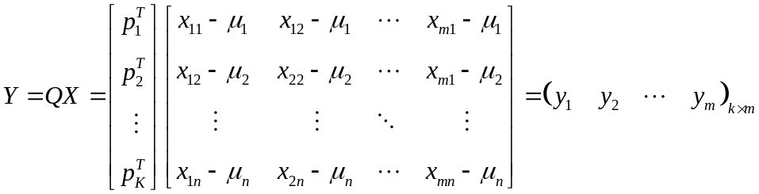
热力图原本是以特殊高亮的形式显示访客热衷的页面区域和访客所在的地理区域的图示。由于其独特的显示方法以及直观的样式，使其在统计学当中受到广泛的关注。
考虑到321个变量当中，存在大量相关性极高的数据，用图表的方法展示较为复杂，因此采用热力图的方法呈现，如下图所示（黄色代表相关性程度高，蓝色代表相关性程度低）。
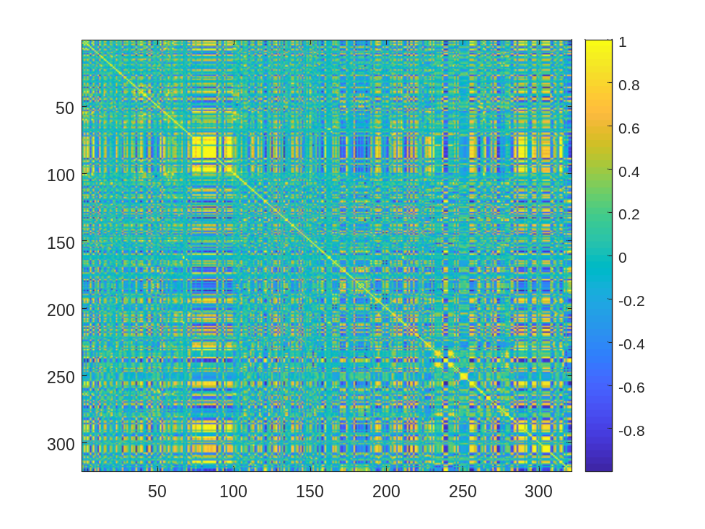
图4-5 321个变量的热力图

通过观察热力图我们能得知，321个变量中存在大量冗余数据，相关度极高（即一个变量可以由另一个强相关的变量表示），因此同时存在两个变量是毫无意义的。
spss是一组专业的、通用的统计软件包，同时它也是一个组合式软件包，兼有数据管理、统计分析、统计绘图和统计报表功能。我们采用了spss软件进行相关的PCA降维操作,选取了10个成分因子作为测试，得到了如下数据表格以及图像。

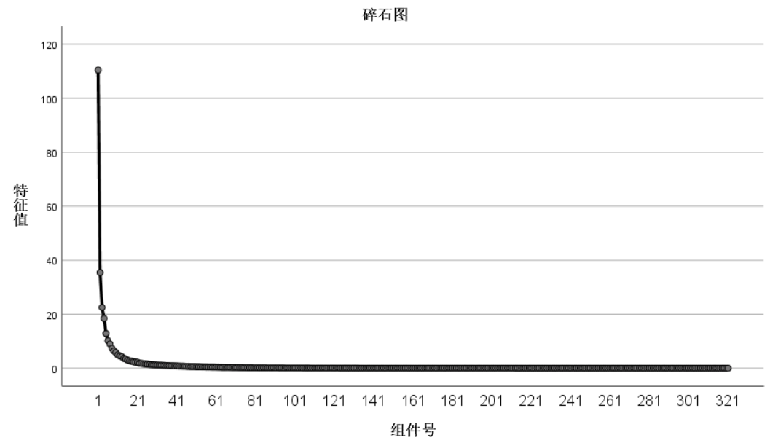
图4-6 碎石图

碎石图就是总方差解释表的图示，表示提取几个公共因子就可以反映总体的多少百分比信息，一般至少70%～80%以上才有研究价值，因此我们选择10个公共因子完全能够满足需求。其中，方差贡献率是计算最后综合得分的各因子的系数。

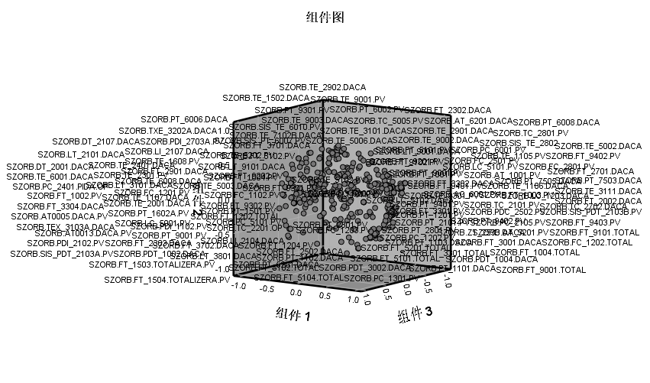
图4-7 因子组件图

经过PCA之后，成分得分系数的排名前30名的变量以及相应的得分情况如下表所示

表4-4 PCA降维后的排名结果（前30名）
排名 | 变量名 | 综合得分
1 | S-ZORB.CAL_H2.PV | 0.165
2 | S-ZORB.CAL.SPEED.PV | 0.164
3 | S-ZORB.PDT_2104.PV | 0.154
4 | S-ZORB.TE_2103.PV | 0.143
5 | S-ZORB.TE_2005.PV | 0.131
6 | S-ZORB.FC_1203.PV | 0.127
7 | S-ZORB.FT_1001.PV | 0.120
8 | S-ZORB.TE_5002.DACA | 0.119
9 | S-ZORB.TE_1105.PV | 0.118
10 | S-ZORB.TE_1201.PV | 0.118
11 | S-ZORB.TE_1001.PV | 0.115
12 | S-ZORB.TE_1203.PV | 0.114
13 | S-ZORB.FC_1101.PV | 0.114
14 | S-ZORB.LC_2601.DACA | 0.112
15 | S-ZORB.TE_1101.DACA | 0.111
16 | S-ZORB.FT_5201.PV | 0.110
17 | S-ZORB.FT_1004.PV | 0.108
18 | S-ZORB.TE_6008.DACA | 0.106
19 | S-ZORB.TC_5005.PV | 0.105
20 | S-ZORB.SIS_TE_6009.PV | 0.104
21 | S-ZORB.AT_1001.DACA | 0.101
22 | S-ZORB.SIS_TEX_3103B.PV | 0.101
23 | S-ZORB.TE_1104.DACA | 0.101
24 | S-ZORB.TE_3112.DACA | 0.100
25 | S-ZORB.FC_5103.DACA | 0.100
26 | S-ZORB.AT_1001.PV | 0.098
27 | S-ZORB.TE_5101.DACA | 0.098
28 | S-ZORB.PDT_2605.DACA | 0.098
29 | S-ZORB.FC_3101.PV | 0.094
30 | S-ZORB.PC_2902.DACA | 0.092

通过PCA降维，我们已经将目标从如何在321个操作变量以及原料、待生吸附性质和再生吸附性质挑选出合适特征，简化到如何从30个操作变量以及原料、待生吸附性质和再生吸附性质特征中挑选出最优解。
题目给定的原始数据中，存在许多特征变量，绝大多数都是没有中文介绍的器械名称，这对于我们前期的建模选取特征造成了巨大的障碍。在对于原料、待生吸附性质和再生吸附性质的研究当中，我们阅读了大量文献。在文献[8]中，建立了关于辛烷值和汽油饱和烃含量、烯烃含量及芳烃含量的关系，文献证明了辛烷值可以看成是汽油饱和烃含量、烯烃含量及芳烃含量的非线性函数。文献[9]的作者，对炼油过程如何减少汽油辛烷值损失，展开了大量的实验，将方法总结为如下几点：1. 根据原料性质，降低反应强度。2. 控制氢气质量，降低氢油比。3. 调整催化汽油供料温度，降低s-zorb 装置负荷，提高操作弹性。
待生吸附性质与再生吸附性质对炼油过程中的辛烷值损失影响，在文献[10-13]得到体现。结合论文当中的先验知识，以及通过PCA降维后得到的操作变量，我们得到最终用于建模的14个变量,分别是S-ZORB.CAL_H2.PV、S-ZORB.CAL.SPEED.PV、S-ZORB.PDT_2104.PV、S-ZORB.TE_2103.PV、S-ZORB.TE_2005.PV以及硫含量（原料）、辛烷值RON（原料）、饱和烃（原料）、烯烃（原料）、芳烃（原料）、待生吸附性质和再生吸附性质。
4.2.3.4 相关性系数分析
相关性分析是指对两个或多个具备相关性的变量元素进行分析，验证两个变量之间的线性关系，从得到的相关系数可以判断两个变量是否呈线性关系、线性关系的强弱以及呈正相关还是负相关。相关性的元素之间需要存在一定的联系或者概率才可以进行相关性分析。一般认为，相关系数绝对值与相关性强弱关系图如下：

表4-5 相关系数绝对值和相关性强弱分析图
相关系数绝对值 | 相关性强度
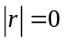 | 零相关
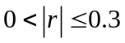 | 弱相关
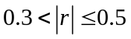 | 低相关
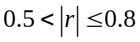 | 显著相关
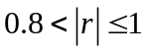 | 高度相关
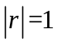 | 完全相关

在数据分析当中，采用较多的相关性分析方法有Pearson(皮尔逊),Kendall（肯德尔）和Spearman（斯皮尔曼）三种相关性分析方法,其对应的特性如下表所示：

表4-6 常用分析方法特点
方法名称 | 原始变量分布要求 | 受异常值影响 | 相关公式
Pearson | 有一定需要 | 影响较大 | 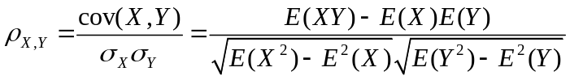
Kendall | 适用于变量有序分类 | 影响小 | 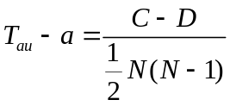
Spearman | 不做要求 | 影响较小 | 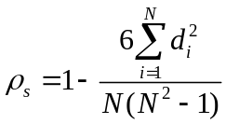

对于我们经过特征选择得到的14个特征变量，将其在Matlab软件下分别利用了Pearson、Kendall和Spearman三种方法进行热力图构建，得到的效果如下图所示：
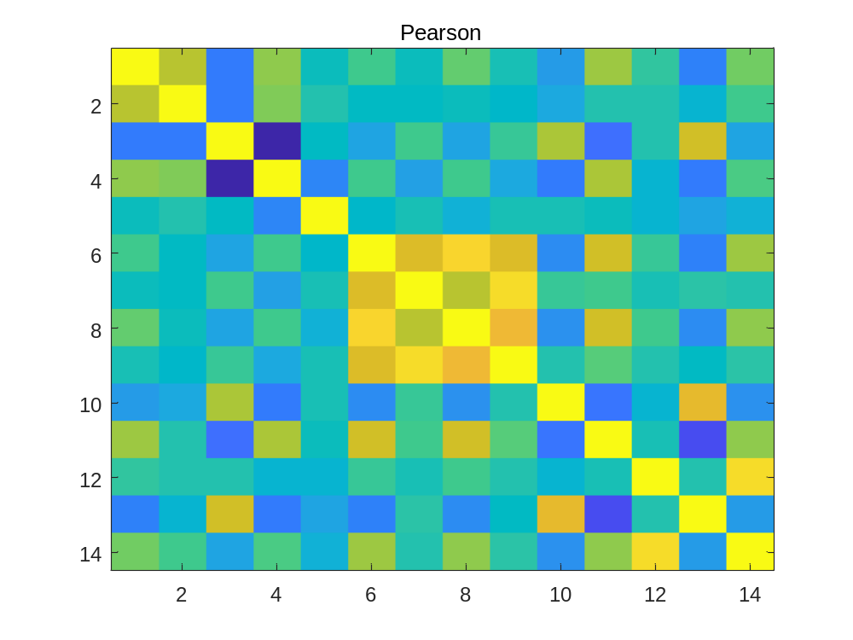
图4-8 Pearson系数热力图
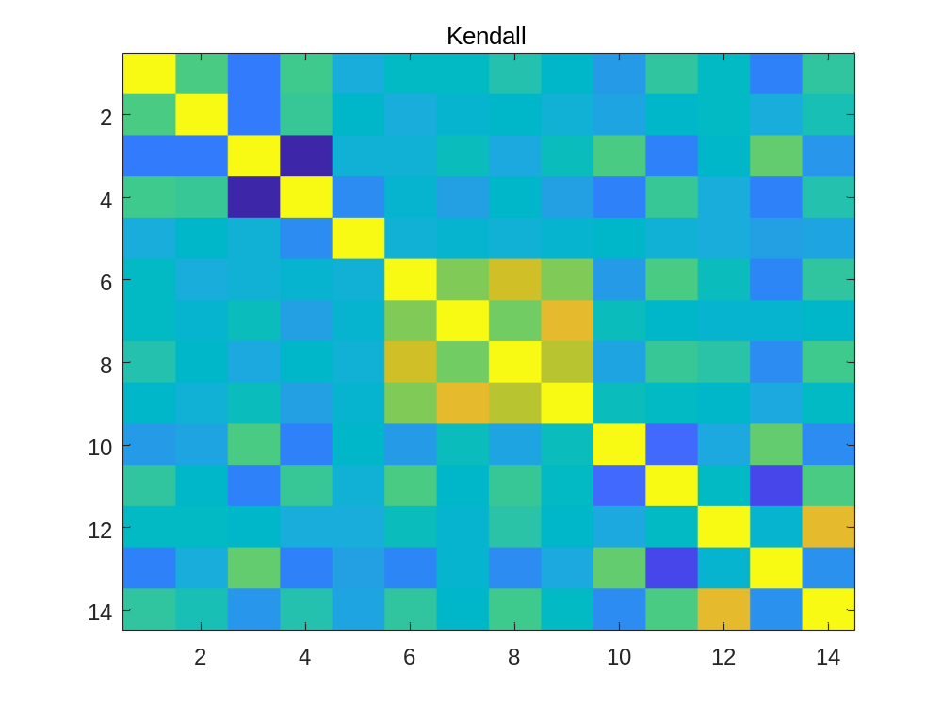
图4-9 Kendall系数热力图

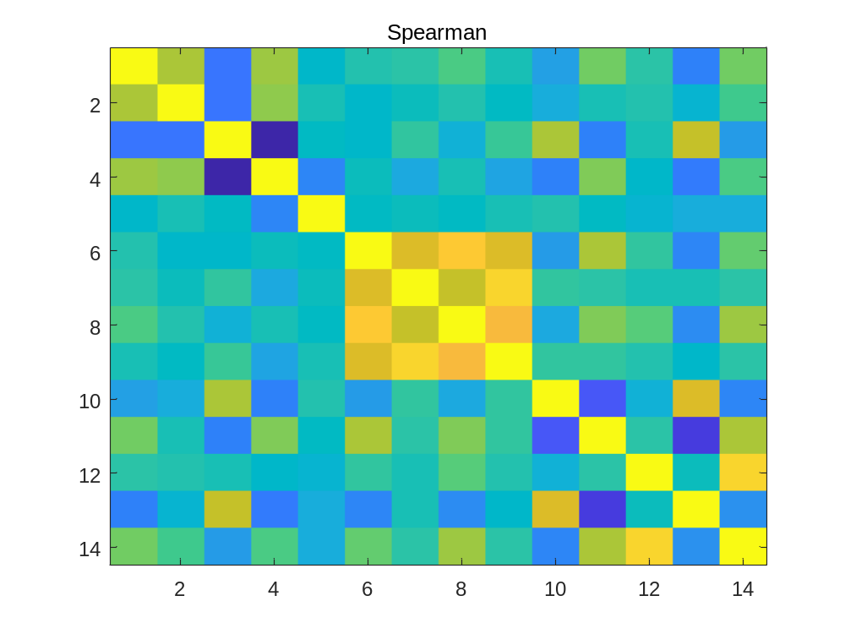
图4-10 Spearman系数热力图

上述三张图片分别从不同的角度对我们所选取的特征变量进行分析，可以从热力图得到变量之间相关性已经大幅减弱的结论，验证了特征提取算法的可靠性。
为了进一步证明我们选取的特征的正确性，我们采用spss软件，对所选取特征变量与辛烷值（RON）损失进行相关性分析（因为使用一行显示数据过于不清晰，因此采用分行的形式呈现）。

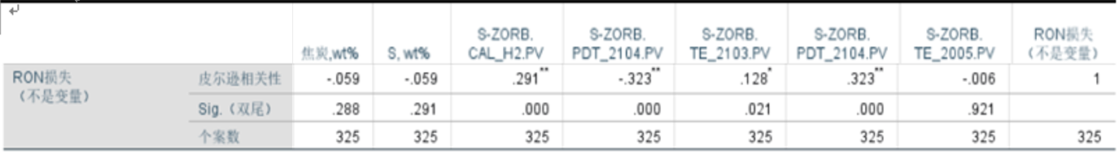
图4-11 与RON损失的相关性

上图表示了选取的14个特征变量与RON损失的相关性系数。其中*代表在0.05级别，相关性显著，**代表在0.01级别，相关性显著。可以看到在选取的变量当中，超过半数特征变量满足强相关性，考虑到部分数据的测量误差，实际的相关程度会更强。综上所述，可以认为我们选取的特征向量能够满足模型建立的基本需求，验证了方法的正确性。

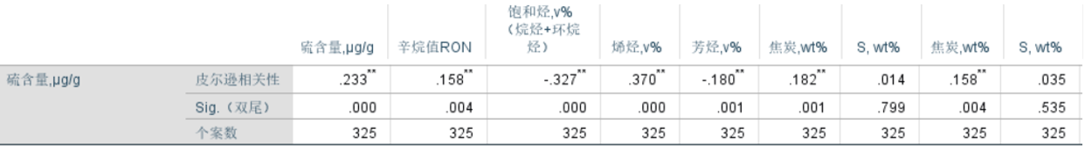
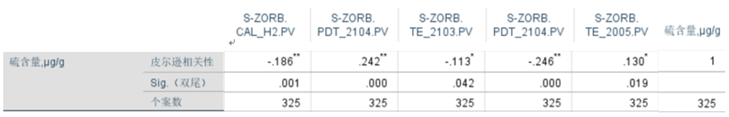
图4-12 与硫含量的相关性

同理，上图表示了选取的14个特征变量与硫含量的相关性系数。其中绝大多数特征变量与硫含量呈强相关，再次验证了方法的正确性，能够作为后续预测模型的良好输入以及优化模型的优秀变量。

  - 问题三的模型建立与求解

4.3.1 问题三分析
问题三需要基于问题一中的数据处理，以及问题二中的特征变量选择，建立辛烷值（RON）损失预测模型，通过选择出的具有代表性的特征变量，预测出产品性质中对应的RON损失值，本质上是一个通过其他自变量与待预测数值型属性相互依赖的关系进行预测的回归分析问题。
根据特征自变量的选择个数，该问题为多元回归预测问题，等价于进行函数拟合，根据自变量与待预测数值的相关关系，传统的回归分析的方法包括线性回归、非线性回归、逻辑回归、岭回归和偏最小二乘回归等，适用于不同的场景，但都建立在对因变量与自变量关系有一定假设的基础上进行建模。由于炼油工艺过程复杂、设备繁多，本题中，控制变量之间具有高度非线性和相互强耦联的关系，难以通过先验知识建立映射。
神经网络具有强大的非线性复杂关系拟合能力，适用于复杂场景下的分类、回归等问题，我们拟从基本的前馈神经网络出发，结合训练集与测试集上的预测精度与损失，逐步扩展模型，最后建立具有良好拟合效果的RON损失预测模型。

4.3.2 模型选择
神经网络是一种模仿生物神经元结构发展而来的模型，其基本单元为如图4-12所示的结构，施加以不同的权重和偏置并加和通过非线性激活函数f(·)得到最终输出。
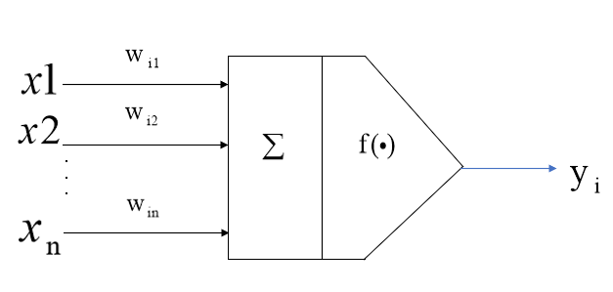
图4-12 神经网络基本单元

多个基本单元构成神经网络，最基本的神经网络如图4-13所示，仅包含一个输入层，一个隐含层和一个输出层，增加隐含层数即构成多层前馈神经网络，故通过大量神经元的连接，多层前馈网络可以拟合任意复杂度的非线性函数。但随着网络模型的层数增加、参数增多，回归预测问题调参复杂，并且可能出现维数爆炸的问题。
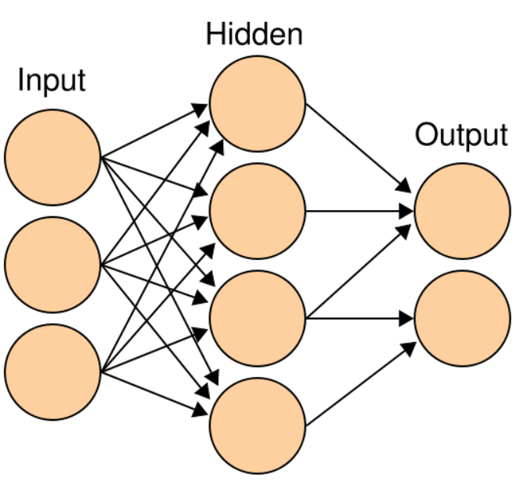
图4-13 基本神经网络

数据分组处理（Group Method of Data Handing, GMDH）网络也称为多项式网络，是一种自组织的建模方法，本质上依然是一种前馈神经网络，并依据“进化-遗传-变异-选择”的演化理论所构建。其基本单元如图-14 所示，每一个神经元仅与上一层中两个神经元连接，故基本单元中输入变量与输出变量之间的关系可以用二元多项式表示。
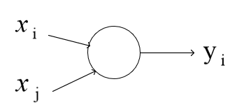
图4-14 GMDH网络基本单元

与其他具有固定结构的前馈神经网络结构不同，GMDH网络结构是在动态中由自组织规则确定的，输入变量为时，通过两两组合生成有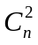个变量个数的中间网络模型，根据外准则对生成的各个变量进行评分，选择得分最高的进行保留，作为下一层的输入变量。重复此生成模型的步骤，直至满足最优的外准则或者达到停止条件，网络即构建完成，如图4-15 所示为一个训练好的GMDH网络，黑色神经元表示在评分中被保留。
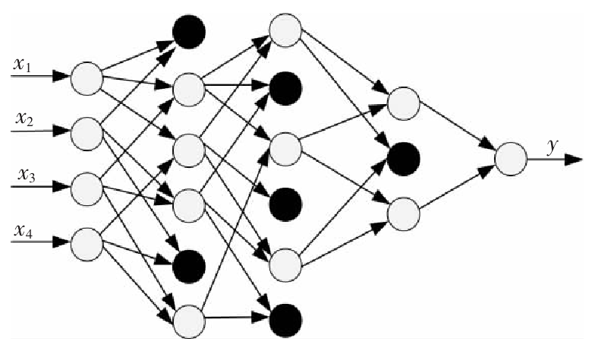
图4-15 GMDH网络结构

相比固定结构的多层前馈网络，自组织GMDH网络具有以下优点：
- GMDH网络结构以及网络参数由自适应算法确定，非人为干预，可以有效拟合多变量复杂系统，免去了多层感知机等网络调参的过程。
- 通过选择合适的外准则，自组织全局寻优，避免陷入到局部最优解中。
- GMDH网络基于样本数据自身特点进行预测，动态确定网络结构的过程有效避免了模型过拟合现象。
最后，通过问题整体分析全局把握预测模型在问题解决流程中的作用，选择预测模型还应考虑：
第四问操作变量优化问题中需要保证硫含量不超过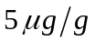，故所建立的RON损失预测模型应当兼具预测硫含量的能力；
预测模型结构应尽量简洁以有利于优化模型使用预测模型接口；
不同特征变量下达到最优效果的神经网络参数不同，应简化调参过程。
综上所述，我们使用自适应调整网络结构的GMDH网络模型作为预测模型。

4.3.3 模型建立与求解
4.3.2.1激活函数
神经网络能拟合非线性复杂映射得益于它引入了非线性函数作为激活函数，使得神经网络每一层的输出与上一层输入是非线性映射关系，常用的激活函数如下所示：
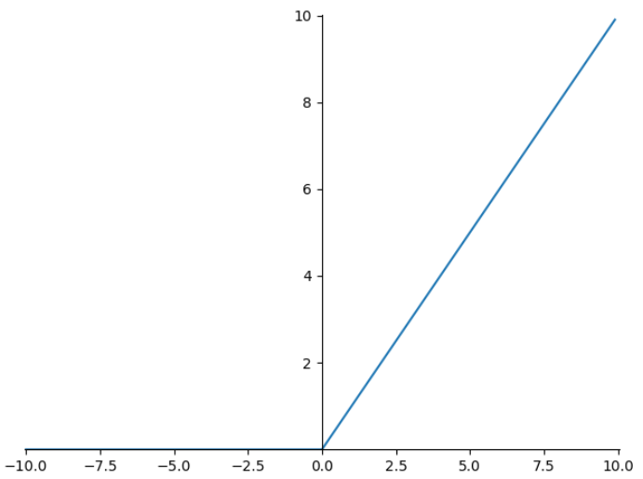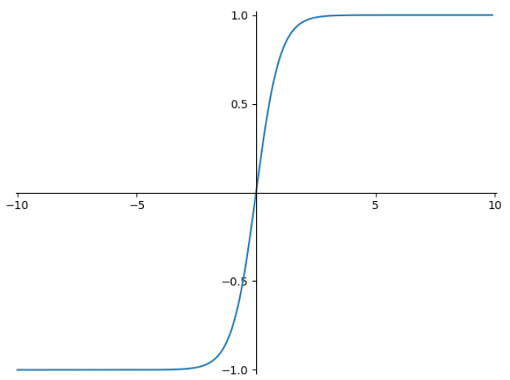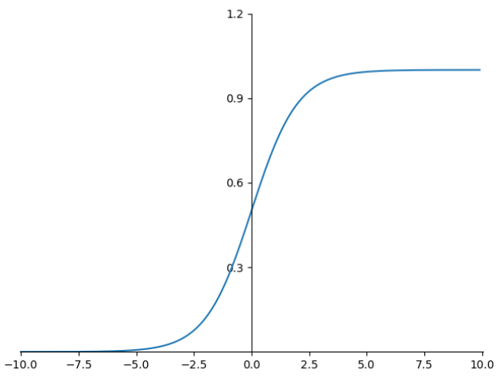
(a)ReLU (b)Tanh (c)Sigmoid
图4-16 常用激活函数
（1）ReLU
修正线性单元（Rectified linear unit，ReLU）函数。
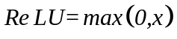
（2）Tanh
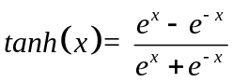
（3）Sigmoid
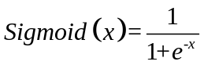
ReLU函数在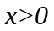时梯度保持不变，可快速收敛，有效解决了梯度消失的问题，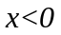时函数值为0，即权重无法更新，神经元失活，训练中设置较小的学习率可减少此种情况的发生概率。Sigmoid函数在定义域内处处可导，随着训练的进行，当落入饱和区时，导数值即小，网络权重几乎不更新，即发生梯度消失问题，故常常用作分类问题的输出层，而不作为隐含层激活函数。Tanh函数是Sigmoid函数的变形函数，其不同在于Tanh函数以0为中心对称，收敛速度会快于Sigmoid函数，但仍存在训练落入饱和区的梯度消失问题。
GMDH网络作为特殊的前馈神经网络，其输入变量与输出变量之间的函数关系通常为Kologorov-Gabor多项式函数[14]，如下式所示：
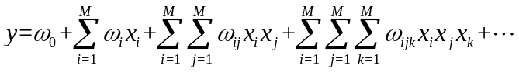
其中，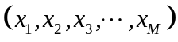为输入变量，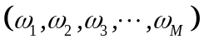为权重，为输出变量。
4.3.2.2模型训练
本文使用的GMDH自适应前馈神经网络中，利用外准则计算变量评分保留作为下一层输入变量的方式，与计算损失函数反向传播更新参数的方式类似，GMDH网络中常使用最小偏差准则作为外准则，如下式所示：
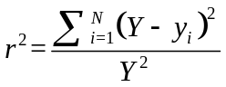
其中，为因变量的输出值，为训练集的大小。
使用问题二中特征选择后留下的S-ZORB.CAL_H2.PV、S-ZORB.CAL.SPEED.PV、S-ZORB.PDT_2104.PV等五个操作变量，硫含量（原料）、辛烷值RON（原料）、饱和烃（原料）、烯烃（原料）、芳烃（原料）五个原料性质，以及四个待生吸附性质和再生吸附性质共14个特征变量作为初始输出变量，GMDH网络算法如下所示：

算法4.1.1 数据分组处理（GMDH）网络算法
输入：用于优化网络中间层的训练集A，用于测试各层网络是否满足外准则的测试集B，初始输入特征变量数（神经元个数）n。
输出：自适应训练形成的前馈神经网络
- Repeat 产生第层神经元
- 计算第层个神经元最小偏差准则：
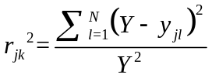
- 将所有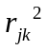从小到大排序，保留前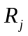个神经元
- 计算和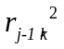
- if 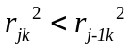，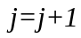
- else end
- Until 第层最小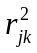大于第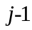层最小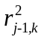，完成训练

不同的多项式函数影响GMDH网络动态构建过程，使用非线性表达能力更强的多项式函数使单个神经元具有更强的复杂问题拟合能力，如下表所示为不同多项式函数下，自适应构建网络的层数。
表4-6 不同多项式函数自适应构建网络层数
表达式 | 自适应构建的网络层数
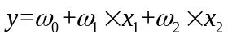 | 5
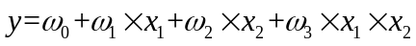 | 7
QUADRATIC | 5
CUBIC | 12

可以看出当多项式函数的表达能力增强时，自适应构成的网络层数不是正相关增加，考虑模型的简化性与模型非线性拟合能力，使用二次全多项式函数拟合单个神经元输入输出变量之间的关系，所构成的。
Visio画图

4.3.4 模型验证
使用回归问题中常用评价指标均方误差MSE（Mean Squared Error,MSE）验证模型有效性，如下式所示：
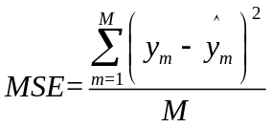
训练集和测试集上MSE损失变化如图4- 所示。随着训练次数的增加，MSE损失降低，模型收敛，对比训练集上MSE损失和测试集MSE损失，可知模型未过拟合，具有较好的拟合效果。

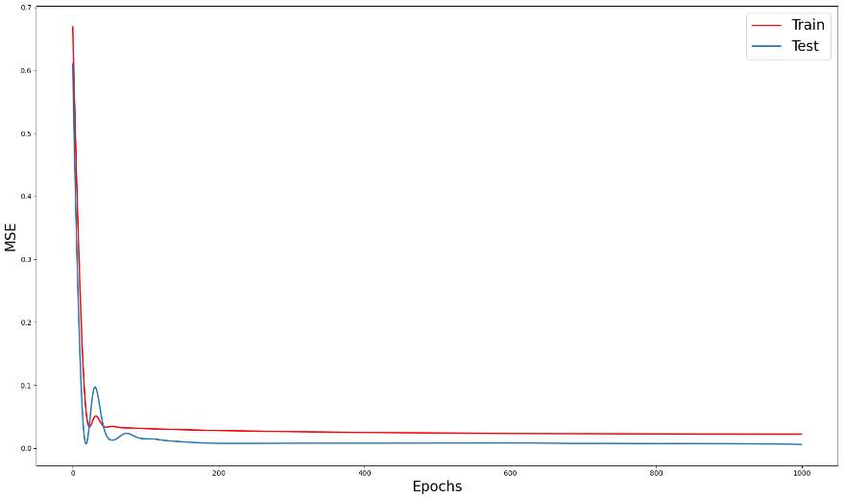
图4- 训练集与测试集

测试集样本上RON损失预测值与真实值对比如图4- 所示。

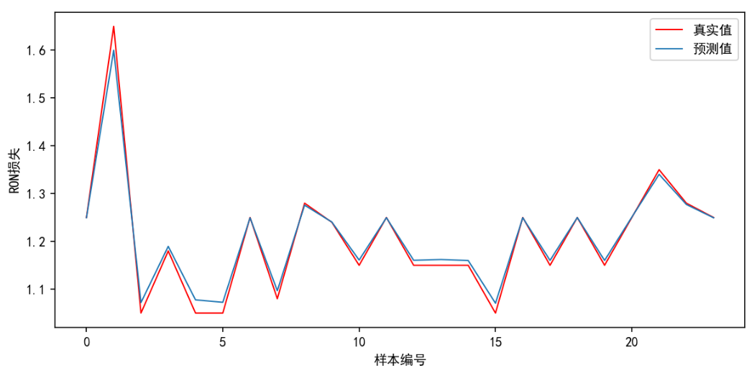
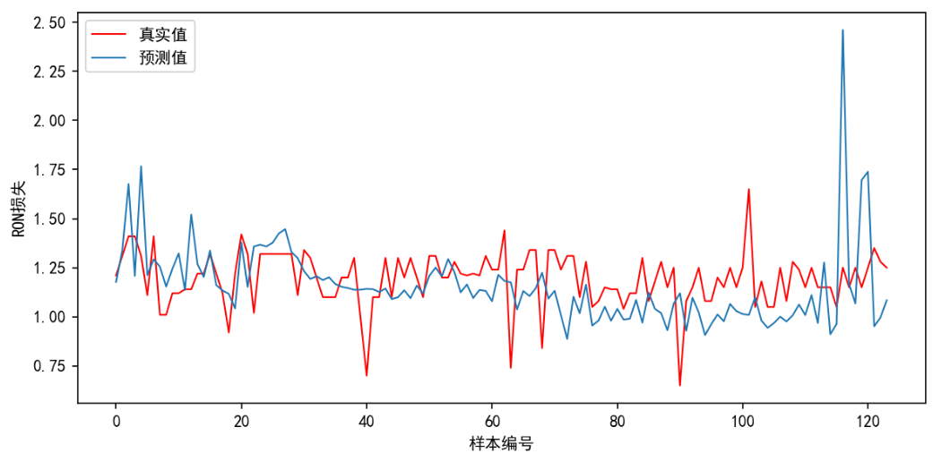

  - 问题四的模型建立与求解

4.4.1 问题四分析
问题四旨在通过调整操作变量，优化产品质量。该问题与传统的优化问题略有不同。因为传统的优化问题中的目标函数通常都有显式的数学表达。而该问题中，汽油精制过程较为复杂，无法通过解析的数学公式描述。为了构建优化模型，我们需要使用神经网络预测模型代替传统优化问题中的目标函数。因此在挑选优化算法时，需要选择更适合处理复杂问题、黑箱模型的优化算法。在设置优化边界时，也应当考虑到神经网络预测值的可信域，设置过大的优化边界会导致目标函数值不可信，进而影响优化结果。
此外，由于问题中提到了降低辛烷损失值与降低产品硫含量两个目标，并考虑到实际生产工艺中脱硫的需求，该问题应转化为含约束的多目标优化问题。我们可以通过求取帕累托解集获得该样本对应的一组最优操作方案，使辛烷损失值降低率与产品硫含量达到期望。

4.4.2 模型建立
问题四中提出，需要通过调整主要操作变量，使得产品的辛烷损失值降低，并确保产品的硫含量不超过5μg/g。考虑汽油精制工艺中：降低产品辛烷损失和脱硫是两个主要目标，故将题中的优化方案设计具体化为求解多目标优化问题。该多目标优化问题建模如下：
(1)优化目标：
该问题的优化目标可用如下数学模型描述：
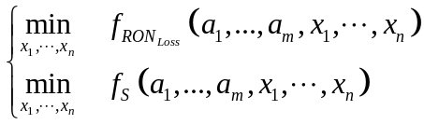
其中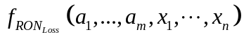为产品的辛烷损失值。可由问题三中训练出的预测辛烷损失值的神经网络模型计算得出。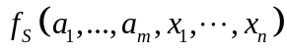为产品含硫量，可由问题三中训练出的预测产品含硫量的神经网络模型计算得出。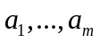为该桶汽油的原料性质，在模型中作为不可变参数。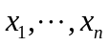为问题二中挑选出的主要操作变量。在该问题中作为决策变量。
该优化目标可用语言表述为：通过调整主要操作变量的值，使得产品的辛烷值损失与含硫量都尽可能变少。
(2)约束条件：
该问题的约束条件可用如下的数学模型描述：
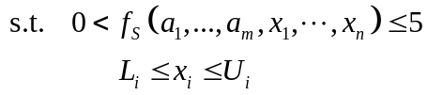
其中为产品含硫量，由神经网络预测模型计算得出。添加约束使得产品含硫量不大于5μg/g。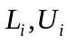为主要操作变量的上下界。
需要注意的是上下界的选取。虽然附件四中给出了所有操作变量的最大可调范围，但附件一中的数据样本分布远小于操作变量的最大可调范围。这意味着，在样本数据没有分布到的范围内，由于缺少学习样本，神经网络的预测结果的可信度是较低的。在这一范围内调整决策变量会得到可信度较低的优化结果。故而我们选择采用数据样本中各操作变量的最大与最小值作为决策变量的上下界。通过添加这种约束，我们能够得到更加可信的优化结果。

4.4.3 模型求解
由上述分析，我们将问题四转化为了典型的多目标优化问题，故可采用典型的多目标优化求解方法进行求解。以下对多目标优化问题进行简要的介绍
（1）多目标优化问题简介
多目标规划是数学规划的一个分支。研究多于一个的目标函数在给定区域上的最优化。又称多目标最优化。通常记为MOP(multi-objective programming)。
典型的多目标规划问题由个决策变量，个目标函数，个约束条件组成。具体到该问题，则有5个决策变量（主要操作变量），2个目标函数（最小化辛烷值损失与硫含量），2个约束条件（产品硫含量不超过5ug/g、决策变量上下界）。
（2）帕累托解集
多目标规划问题的求解不能只追求一个目标的最优化，而不顾其它目标。当目标函数处于冲突状态时，就不会存在使所有目标函数同时达到最大或最小值的最优解，于是我们只能寻求帕累托解集。

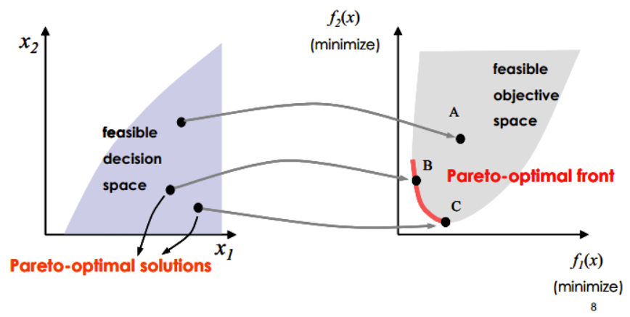
图 4.1帕累托解集示意

帕累托解集定义如下：
在多目标优化问题中，若在变量空间不存在解能够完全优于解A，那么解A就是该问题的帕累托最优解。
帕累托解较其他解而言拥有最少的目标冲突，可提供决策者一个相对最优的选择空间。因此，对于多目标优化问题，最重要的任务是找到尽可能多的关于该优化问题的帕累托解组成最优解集。在该问题中，我们也将求解帕累托解集，以此获得该问题的最优解。
（3）优化算法选择
目前求解帕累托解集的主要算法有基于数学的规划方法和基于遗传算法的两类方法。针对该问题，由于我们的目标函数是用神经网络的预测模型计算得到，因而没有解析形式的数学表达。使用基于数学的规划方法无法求解最优解集。
而以遗传算法为例的诸多进化算法，具有生成多个点并进行多方向搜索的特征，因此非常适合求解这种目标函数近似为黑箱的多目标优化问题。
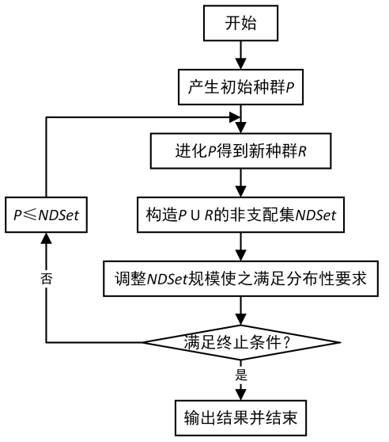
图4.2 典型多目标进化算法流程

nsGA-II算法(non-dominated sorting GA II)是最流行的多目标遗传算法之一，它降低了非劣排序遗传算法的复杂性，具有运行速度快，解集的收敛性好的优点，成为其他多目标优化算法性能的基准。

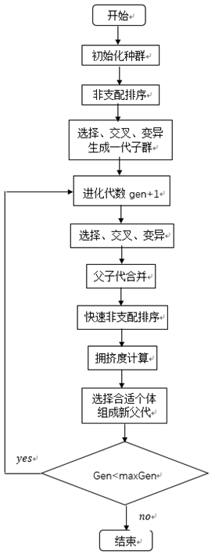
图4.3 nsGA-II算法流程

nsGA-II算法与普通遗传算法步骤大概相同，初始化随机选取较多解，进行编码、交叉互换、突变生成子代，但是在生成子代后，需要与父代混合，从中挑选出适应度较高的解重新形成子代，再进行新的一轮迭代。由于采用了快速非支配排序算法，nsGA-II的计算复杂度比nsGA 大大降低；又由于引入了精英策略，扩大了采样空间，防止最佳个体的丢失，提高了算法的运算速度和鲁棒性。
综合考虑解集收敛性与算法复杂度，我们选择采用nsGA-II算法求解该问题。到此，我们已经确立了求解该优化问题的完整方案，如图4.4所示：

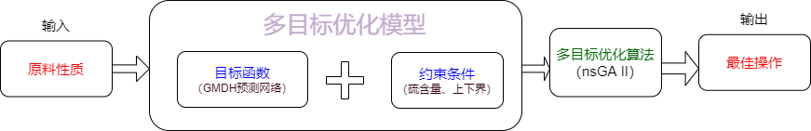
图4.4 优化器架构

- 求解结果
我们通过调用Geatpy工具箱提供的进化算法框架，并基于问题三中训练的神经网络预测模型，编程实现了该问题的求解（源码见附录）。其中种群规模设置为400，进化代数设置为300，编码方式设置为“RI”。
通过处理附件一中的325个样本，我们获得了325个样本的帕累托解集与其对应的最优决策变量值。（附件中压缩包）。
以样本1为例，其帕累托解集如图4.5所示。其中横坐标为辛烷损失值，纵坐标为产品硫含量。
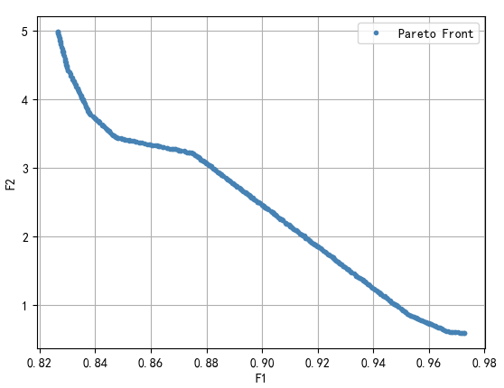
图4.5 样本1帕累托解集

在样本1帕累托解集中，各解对于辛烷损失值的优化率如图4.6所示。
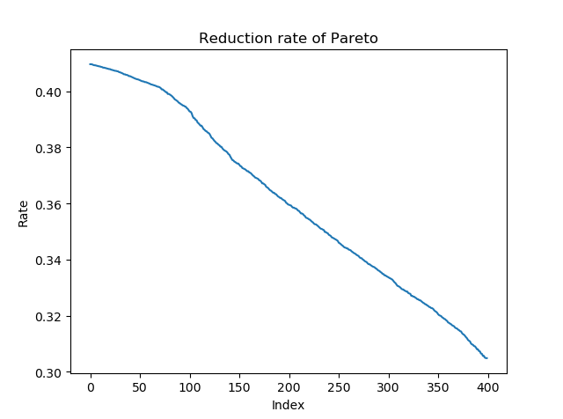
图4.6 解集中各解辛烷损失降低率
（横坐标为编号，纵坐标为降低率）
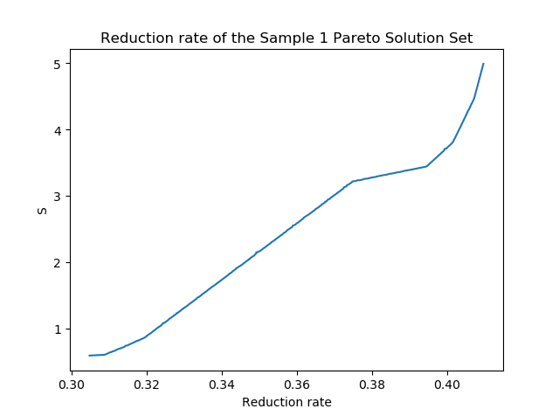
图4.7 辛烷损失降低率与硫含量关系
（横坐标为降低率，纵坐标为硫含量）

结合图4.5、图4.6与图4.7观察到，降低辛烷损失与降低产品硫含量是一对具有冲突性的目标。但通过我们的优化操作，样本1对应帕累托解集中的所有解都满足了辛烷值（RON）损失降幅大于30%的要求，并且都将硫含量限制在5ug/g以内。由于最优解集中的400个解全部同时满足了优化率要求和硫含量要求，解集中的400个解都能看作是一份优化方案。化工厂可根据生产工艺需求，在更偏向于“降低辛烷损失”与“降低硫含量”中自行选择，在解集中挑选合适的优化方案。

表4-7 样本1产品优化指标与最优操作变量
辛烷损失值（优化后） | 0.827601
辛烷损失值优化率 | 0.408857
硫含量（优化后） | 4.827214
氢油比 | 0.2278
反应器质量空速 | 2.971800
反应器顶底压差 | 52.7179
反应器上部温度 | 416.38724
反应器底部温度 | 412.256

表4-7中示例了样本1最优解集里，一个优化方案对应的主要操作变量值。该样本对应的400个优化方案可以在附件中查看。
全部329个样本对应的优化方案和优化比例可在附件压缩包中查看。由于样本数量较大，在文中不一一列举。
在全部处理完325个样本后，我们发现有一部分样本的辛烷损失值无法通过优化操作降低30%。以样本9为例：通过我们的优化操作，在满足产品硫含量不大于5ug/g的条件下，最多只能使辛烷损失值降低28.4%。如图4.7、图4.8所示：
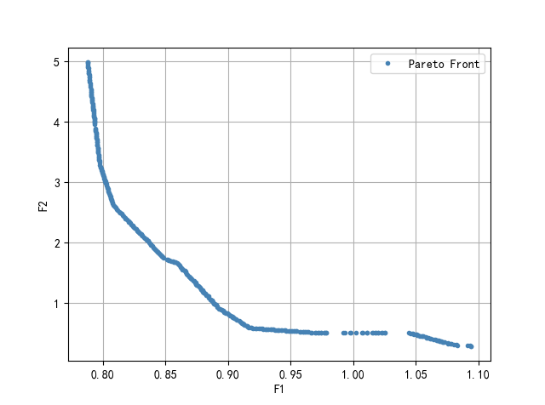
图4.8 样本9帕累托解集

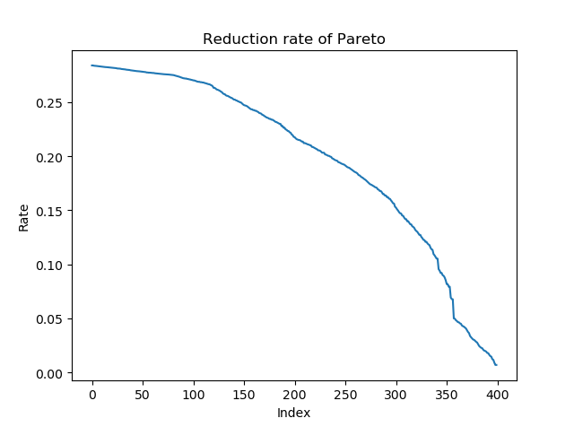
图4.9 样本9优化率

对于这类辛烷损失值优化率达不到30%的情况，我们分析有两种可能原因。其一是产品原料性质较差，其二是该样本中操作变量本就接近最优操作，导致优化空间不足30%。
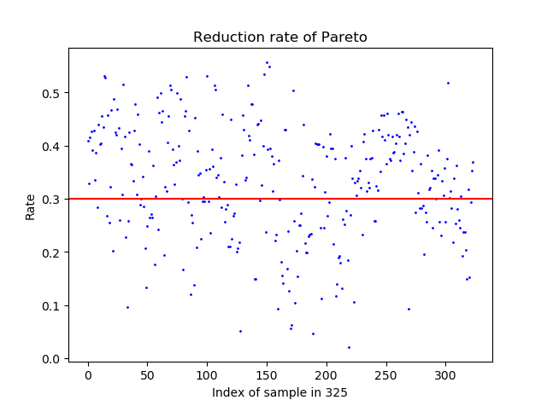
图4.10 全325样本的优化率

在325个样本中，共有127个样本的辛烷损失值优化率不足30%，数量占比39%。附件中的“Failed index”记录了这些样本的编号。如图4.9，虽然有部分样本没能优化到30%，我们的优化算法仍然显示了有效性。

  - 问题五模型可视化

4.5.1 问题分析
由于实际生产中主要操作变量不能剧烈变化，故调整操作变量时要考虑每次调整的最大步长。因此主要操作变量的调整是一个逐步到位的过程。
由于实际化工生产过程中，各主要操作变量由控制系统控制，如压力控制系统、温度控制系统等。故各操作变量可以同时调整。且任一操作变量调整到位之后，可令该变量在之后保持不变。因而可以认为调整过程中，各主要操作变量之间不会互相影响。
操作变量由初值向最优方案逐步调整的过程中，消耗的时间由距离最优值步数最远的操作变量决定。当某一操作变量率先调整到位时，将稳定在该值附近等待其他变量调整到位。

4.5.2 问题求解
首先做出编号133样本的帕累托解集。如图5.1所示：
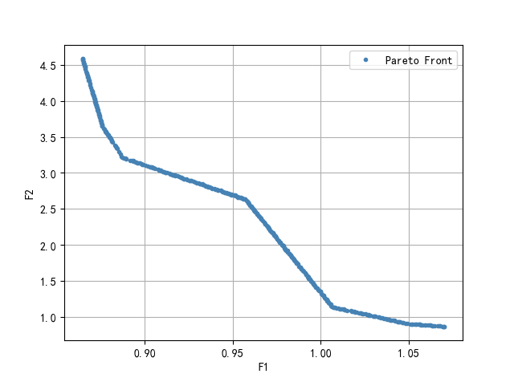
图5.1 样本133的帕累托解集
从帕累托解集中选取一组优化方案如表5.1：

辛烷损失值（优化后） | 0.934746
硫含量（优化后） | 3.287432
氢油比 | 0.2278
反应器质量空速 | 2.974292
反应器顶底压差 | 52.7179
反应器上部温度 | 423.177048
反应器底部温度 | 412.2561
表5.1 样本133的优化操作

由附件四中各主要操作变量调整幅度值，做出随每次调整变化的辛烷值与产品硫含量的变化曲线。如图5.2所示：

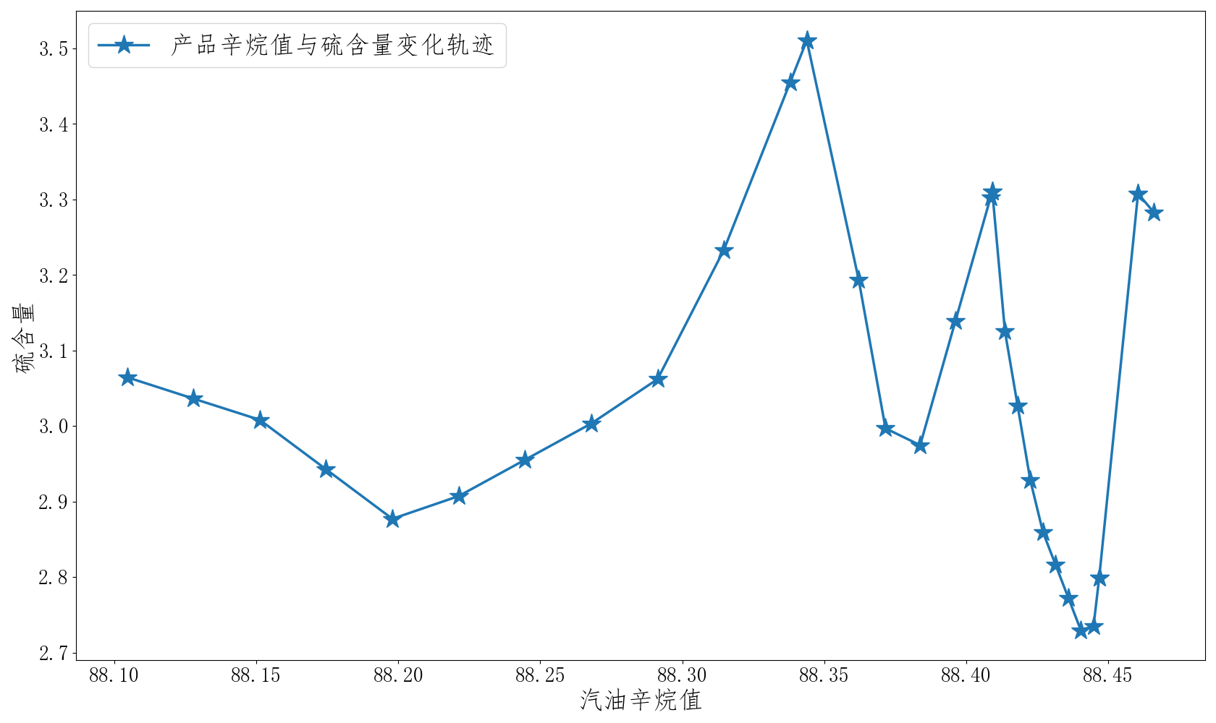
图5.2 辛烷值与硫含量变化轨迹

图中展示了编号133号样本经过28个时间单位调整到最优的过程中，产品辛烷值与硫含量的变化轨迹。

- 模型评价
模型的优点：
问题二中，将化工领域的先验知识与特征工程对样本数据的处理相结合，筛选出了具有代表性的十四个主要操作变量。神经网络预测模型的训练效果证实了特征选取的有效性。另外，该方法选取出的特征数量较少、特征效率较高，为后续多目标优化问题的求解提供了极大的便利。
问题三中，利用基于启发式的自组织前馈神经网络，建立了辛烷值（RON）损失预测模型。针对问题二中所选变量关联强的特点，选择具有高度非线性拟合能力的神经网络；并通过使用根据数据特征自适应构建的前馈神经网络，同时兼顾了辛烷值损失与硫含量的预测，省去了人为调参的过程，结果显示该模型具有优异的预测性能。
问题四中，将神经网络预测模型作为优化目标函数，构建含约束的多目标优化问题。并在较短的时间内通过快速非支配排序遗传算法（nsGA II）求解了全325样本的帕累托最优解集。计算结果显示了该优化算法的快速性，以及我们优化方案的有效性。
模型的缺点：
问题二中，所有操作变量在经过PCA降维后与先验知识相结合筛选出的14个主变量之间并没有进行相关性分析，可能会对后续神经网络预测模型的训练造成少量的不利影响。

参考文献
- 毛勇, 周晓波, 夏铮, 尹征, & 孙优贤. (2007). 特征选择算法研究综述. 模式识别与人工智能, 20(2), 211-218.
- 姚旭, 王晓丹, 张玉玺, & 权文. (2012). 特征选择方法综述. 控制与决策, 27(002), 161-166.
- HALL M A. Correlation-based feature selection for discrete and numeric class machine learning［C］// Proceedings of the 17th International Conference on Machine Learning. San Francisco，CA： Morgan Kaufmann Publisher Inc. ，2000：359-366.
- 许建华, 张学工, & 李衍达. (2004). 最小平方误差算法的正则化核形式. 自动化学报, 30(001), 27-36.
- 戴平, & 李宁. (2010). 一种基于svm的快速特征选择方法. 山东大学学报(工学版), 40(5), 60-65.
- 叶吉祥, & 龚希龄. (2010). 一种快速的wrapper式特征子集选择新方法. 长沙理工大学学报:自然科学版(04), 69-73.
- Chiang, L. H. , & Pell, R. J. . (2004). Genetic algorithms combined with discriminant analysis for key variable identification. Journal of Process Control, 14(2), 143-155.
- 袁俊, 周小伟, & 杨伯伦. (2010). 基于lm/svm方法的二次反应清洁汽油辛烷值预测. 高校化学工程学报, 024(002), 258-262.
- 史朋飞. (2015). 汽油辛烷值提高与成品汽油优化控制探讨. 化学工程与装备, 000(002), 52-53,63.
- 刘永才, & 李佳. (2019). 影响s zorb装置汽油辛烷值损失因素分析. 石油化工设计(4).
- 王瑾, & 蒋书波. (2011). 汽油辛烷值nir数据处理与建模仿真. 计算机与应用化学, 28(007), 947-950.
- 武君琪. (2015). SZorb催化汽油吸附脱硫技术在永坪炼油厂的应用. (Doctoral dissertation).
- 田东阳. (2016). S-Zorb脱硫技术的工业应用. (Doctoral dissertation).
- 朱帮助, 魏一鸣. 基于GMDH-PSO-LSSVM的国际碳市场价格预测[J]. 系统工程理论与实践, 2011, 31(12):2264-2271.

附件

关键代码：
class RON_Optimization(ea.Problem):
def __init__(self):
name = '优化RON与S值'
M = 2 # 初始化M（目标维数）
maxormins = [1] * M # 初始化maxormins
Dim = 5 # 初始化Dim（决策变量维数）
varTypes = [0] * Dim # 初始化varTypes
ub, lb = Read_range()
lbin = [0] * Dim # 决策变量下边界
ubin = [0] * Dim # 决策变量上边界
# 调用父类构造方法完成实例化
ea.Problem.__init__(self, name, M, maxormins, Dim, varTypes, lb, ub, lbin, ubin)
def aimFunc(self, pop): # 目标函数
Vars = pop.Phen # 得到决策变量矩阵
A = np.tile(a, (NIND, 1))
X = np.hstack((A, Vars))
ObjV1 = Run_net_1(X) # 调用神经网络预测模型 计算辛烷值损失
ObjV1 = ObjV1.reshape(-1, 1)
ObjV2 = Run_net_2(X) # 调用神经网络预测模型 计算硫含量
ObjV2 = ObjV2.reshape(-1, 1)
pop.ObjV = np.hstack([ObjV1, ObjV2]) # 把结果赋值给ObjV
# 采用可行性法则处理约束
pop.CV = np.hstack([-1*ObjV1, ObjV2 - 4.99, -1*ObjV2])

def Run_Solver():
problem = RON_Optimization() # 生成问题对象
Encoding = 'RI' # 编码方式
Field = ea.crtfld(Encoding, problem.varTypes, problem.ranges, problem.borders) # 创建区域描述器
population = ea.Population(Encoding, Field, NIND) # 实例化种群对象
myAlgorithm = ea.moea_NSGA2_templet(problem, population) # 实例化一个算法模板对象
myAlgorithm.MAXGEN = 400 # 最大进化代数
myAlgorithm.drawing = 0
NDSet = myAlgorithm.run() # 执行算法模板，得到非支配种群
print('用时：%f 秒'%(myAlgorithm.passTime))
Solution = np.hstack((NDSet.ObjV, NDSet.Phen))
Solution = Solution[np.argsort(Solution[:, 0])]
before, _ = Read_label(index)
after = Solution[:, 0]
ratio = (before - after) / before
Solution = np.hstack((ratio.reshape(-1, 1), Solution))
global ratio_set#, Operator
ratio_set = np.append(ratio_set, Solution[0, 0])
#Operator = np.append((Operator, Solution[0, :]))
if Solution[0, 0] < 0.3:
print(index)
global failed
failed = np.append(failed, index)
solution_name = '编号为' + str(index) + '的解集.csv'
np.savetxt('Solution/' + solution_name, Solution, fmt='%f', delimiter=',')

